**what？程序猿竟然不缺女朋友**

加入程序员的大军后，才知道程序猿是一个特殊的群体。

我们不知道当为初什么加入这个行业，也不知道在这个行业能做多久。不同的人有不同的故事，也有不同的迷茫，当然也有不同的烦恼。

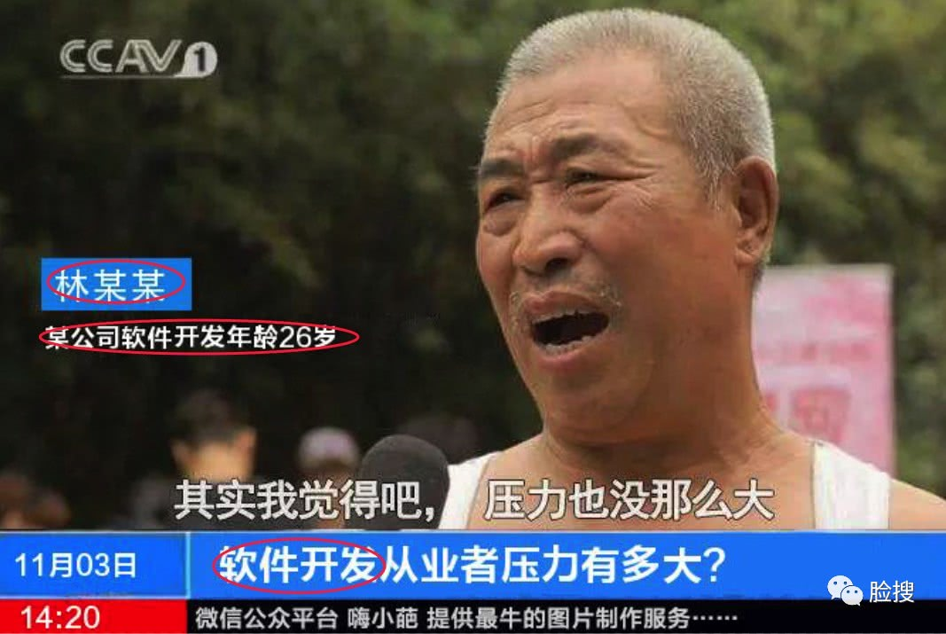

每天早晨，看看头上茂密的头发，安慰自己：“还好，今天头发掉的比较少，谁说程序猿脑门都是锃光瓦亮的，严重的造谣和职业黑”。

**可是那些争先恐后往外探头的白发是几个意思？**

黑程序员已经成了很多人的乐趣，凭什么？

要黑也是我们自黑！

很多人以为程序员不错，工资高，每天跟代码打交道，没有什么烦恼。



**程序员小小的世界，其实有大大的烦恼。**

1

**长时间的单身**

每天除了撸代码，就是撸代码，还有就是自己.....被人调侃的撸代码速度成为自己的骄傲，而单身成了自己致命的短板。吃青春饭挣得钱，却没有人能在我青春的时候跟我一起挥霍。

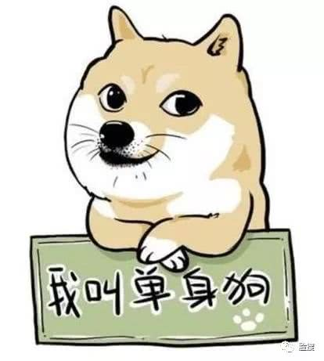

回家，父母安排相亲，不回家，朋友同事介绍。目前为止，我已经被迫接受了我们公司UI妹妹介绍的三个小姐姐，最终都成了朋友，but却不是男女朋友。

2

**不断被迫跳槽**

不知不觉间，我四年已经换了5份工作。第一份工作2年，第二份工作1年，而今年“任性”的换了两个老板。

原来的稳定限制了我的想象力，公司倒闭了，我能怎么办，我也很绝望，?老板都要跟我们抢饭碗了，再找工作时，还成了我的错，一年换2份工作。

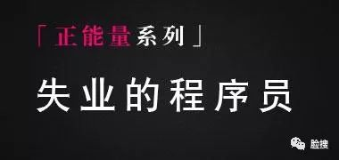

以后再面试程序猿的HR，遇到公司倒闭频繁换工作的程序员，请诚挚的看着他们的眼睛，听他们说：我们真的不是为了涨工资才跳槽的，公司倒闭，怪我喽？

**话说，已经两年以上没见过年终奖的举个爪**！

3

**压力山大**

动不动就“今晚上个版本”，动不动“这个很好写啊”，动不动就“这个需求很好实现的”，对此，本猿在心里默默说了无数遍“你行你上啊！”工作压力大，随着年龄的增长，精力也不如从前，很多事力不从心。

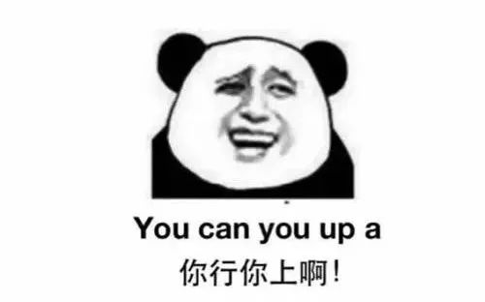

4

**无尽的迷茫**

世界很大，却不知道该往哪飞。互联网的发展日新月异，每天都会有新的产品，新的技术，新的创意。

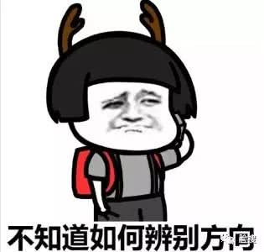

朋友都已经从事人工智能方面产品的研发了，我却还在写传统功能。**像腾讯的人脸识别、支付宝刷脸支付、脸搜APP的人脸搜索，一款款关于人工智能的产品开始风靡市场，我却需要开始担心会不会失业~**

5

**与自己的小伙伴“战火不断”**

程序员经常跟其他程序员合不来，这不是传说，这是事实！



虽然程序员大部分都是人见人爱，花见花开，但总避免不了摩擦，尤其是碰到戏精，或者脾气暴躁性格不好的程序员，或者动不动就改别人代码，有问题就说别人改他代码。**每当这时候，我都在心底说：NO Fuck! 我忍！**

以上就是一个90后，单身，一年干倒俩公司单身狗程序猿的烦恼，来说说你中了几个？或者说说你的烦恼，让大家开心开心！

文章链接：https://kuaibao.qq.com/s/20171221A056M500